红色特工胡济邦：
“中国前往苏联的首位杰出女性”
廖春梅

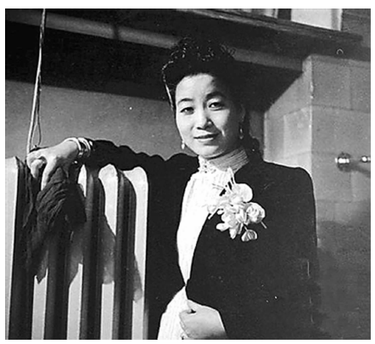

2015年5月7日，习近平在出席俄罗斯纪念卫国战争胜利70周年庆典前夕，在《俄罗斯报》上发表《铭记历史，开创未来》的署名文章中特别提到：“中国女记者胡济邦以柔弱之躯全程经历卫国战争，冒着炮火报道了苏联人民的坚贞不屈、法西斯军队的残暴、俄罗斯军民胜利的喜悦，鼓舞了中俄两国军民抗战到底的决心。”
其中说道的胡济邦，曾被毛泽东称赞是“人民的好记者”，周恩来赞誉是“外交战线上的一面旗帜”，还被斯大林赞为“中国前往苏联的首位杰出女性”。
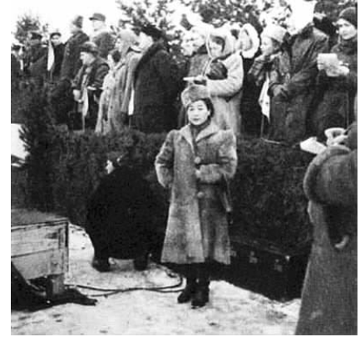
胡济邦，1911年农历9月11日出生于浙江省永康县古山镇。1927年，考入杭州法政学校。1928年，考入国立中央大学，先后掌握了英、法、俄、日、匈、拉丁等语言。1931年南京“珍珠桥惨案”中，是“护校委员会”十三名委员之一。
1931年3月，中共中央“特科”负责人顾顺章护送张国焘和陈昌浩前往鄂豫皖苏区后，勾搭上了一个女人。4月24日，顾顺章因为缺钱，在汉口新市场游艺厅登台表演魔术。被顾的下属、叛徒尤崇新发现后，顾顺章被当场逮捕。没有严刑拷打，也没有威逼利诱，顾顺章便立即叛变，但要求面见蒋介石方能供认其掌握的机密，并告诫特务们不要事先向南京发报，因为他清楚南京国民党的特务系统中潜伏有中共卧底，万一他们获悉，一切都会前功尽弃。可特务求功心切，于25日向南京CC特务总部主任徐恩曾连发六封加急电报。中共情报员钱壮飞获得电报内容后，将情报送给了李克农。
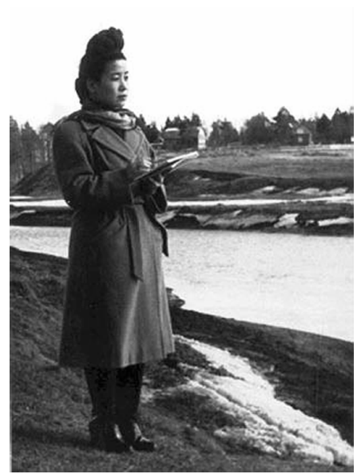
由于这一天不是李克农与陈赓接头的日子，李克农只好通过江苏省委，找到时任中共南京军事情报员的胡济邦。胡济邦火速报告了陈赓。周恩来从陈赓处获悉后，立即决定迅速销毁机密文件，转移党的主要负责人。当27日顾顺章带着大批特务扑向各个目标时，已经人去楼空。
1933年春，胡济邦经其兄介绍，进入国民党兵工署署长俞大维家教授英语。因颇得俞家喜欢，俞大维对胡济邦从不防范，甚至常常与其谈论国事，胡济邦乘机获得了大量国民党核心军事机密。7月，胡济邦从刚从庐山回到南京的俞大维口中得知：“蒋委员长在庐山召开了军事会议，部署进剿共军的详细计划”后，不动声色地找到俞大维带回的军事文件，拍照送给了中共中央苏区，使中共中央很快得知了蒋介石集中100万军队、200架飞机，向中央苏区进行第五次围剿的行动方案。
1935年，胡济邦被派往国民党驻苏大使馆工作，任新闻专员兼《中苏文化》杂志驻苏记者，成为中国有史以来派驻国外的第一位女外交官。中共交代她任务是在苏联利用合法身份，通过外交途径，致力于中苏文化交流，为党也为苏共工作。
中共指定曹亮为胡济邦的联系人，还约定了通讯代名和暗语。由于帮胡济邦带组织关系的两位同志因故未去苏联，胡济邦连续几个月都没有和党接上头。1936年冬，夏衍通过秘密途径请史沫特莱托人带信给在莫斯科的萧三，萧三把胡济邦介绍给了苏共方面。
在莫斯科的13年，胡济邦亲历了苏德战争的全过程，先后在斯大林格勒、列宁格勒、莫斯科战场、克里米亚、波罗的海及乌克兰各战区采访报道。胡济邦在《中苏文化》上发表的文章，有从苏德战场前线发回的《列宁格勒的九百个日日夜夜》《解围前的列宁格勒》《解放后的斯大林格勒》等一批优秀的战地通讯作品，展现苏联军民的英勇抗战，为我国抗战提供了榜样。如她在《苏联三女飞行家远征记》中，讲述了三位女飞行家格里沙度博凡、阿西平科、拉丝科凡从莫斯科到远东不着陆飞行的全过程，通过途中的遭遇、森林中十日的孤独生活、祖国号飞机迫降的经过、政府和民众的关怀与援助四个部分的交叉叙事，展现了三个勇敢无畏的女人形象，歌颂了三位女飞行家团结互助的精神，鼓舞中国人民的全民抗战。她的通讯令人如亲临其境，如她在《莫斯科保卫战》一文中写道：“希特勒准备在11月7日十月革命节那天攻下莫斯科，在红场检阅纳粹军队。大雪纷飞，11月7日，红场上的阅兵式照常进行，但受阅部队是一往无前的苏联红军，而且从列宁墓前直接开向前线，斯大林发表振奋人心的演说。听到斯大林的声音，顿时令人热泪盈眶……”她擅长运用细节描写，如在《庆祝全民胜利中的莫斯科》写到：“普希金广场，一位美国士兵，被一群青年抬起来，反复地抛到空中，齐声喊着‘乌拉！’……整天有群众在美国使馆门前，向着飘扬的美国星条旗欢呼，几位莫斯科大学的学生用他们带着俄国腔的英语向从三、四层楼的高台上伸出头来观望的美国人欢呼祝贺，美国人也用半吊子俄语高呼：‘红军万岁！’‘斯大林万岁！’……”她深感中国在工业经济的落后，为给中国予借鉴，她关注苏联的战时经济政策，采写了《战时恩格斯集体农场参观记》《世界货币战争鸟瞰》等一批经济通讯。如在《苏联推销公债的办法》中介绍 “购买生产建设，折实公债，功在人民，利在自己”“多买一分公债，即多增加一分力量”；在《战时劳工之补充及训练》中则介绍了苏联战时采取的劳工补充制度，比如创立国家劳动后备制度、扩大吸收妇女劳动、变职员为工人、农村中之劳动来源、学生转入生产、从战区撤退之居民、残废工人及战士重入企业，以及苏联推销国债的组织和办法等。
1941年8月，胡济邦、美国记者埃德加·斯诺和日本记者尾崎等，以新闻记者观察团的名义共同往南考察，真实目的是核实日本关东军的部署，查明日军是否准备入侵西伯利亚以及军队部署等情况。当发现日军正向南对东印度群岛和新加坡进行打击后，胡济邦判断日军不会入侵苏联，并及时报告给斯大林最高统帅部。斯大林采信了她的意见，将防御日军入侵的几十个师调回莫斯科，投入反攻德军。斯大林因而开始扭转苏德战事，赢得莫斯科保卫战的胜利。斯大林给胡济邦三件礼物：一辆美式吉普车，一把小手枪和一张出入克里姆林宫的特别通行证。
埃德加·斯诺评价胡济邦说：“在语言大师中，最‘威风’的恐怕非胡济邦莫属。这位先后为国民政府和人民政府的外交部效劳过的女秀才，正是曾经与世界五巨头笑谈国际风云的唯一的中国外交官呢！”“胡济邦跟苏联元帅斯大林在一起时说俄语，跟美国总统罗斯福、杜鲁门，英国首相张伯伦、丘吉尔在一起时说英语，跟法国总统戴高乐说法语。她还用流利的匈牙利语采访南斯拉夫总统铁托、匈牙利总书记卡达尔。同时她还会日语、拉丁语……”。
1949年3月，国民党驻苏使馆起义。4月，胡济邦以赴欧学习为名离开国民党驻苏大使馆，乘飞机经瑞士抵香港回国。

